ICS | 35.240.30
CCS | L 67
13
河北省地方标准
DB 13/T XXXX—XXXX

标准文档结构化模型 第1部分：通用

（本草案完成时间：2024-04）

XXXX - XX - XX发布
XXXX - XX - XX实施
河北省市场监督管理局 发布

目次
前言 II
引言 III
1 范围 1
2 规范性引用文件 1
3 术语和定义 1
4 符号 1
5 模型 2
6 模型元素属性描述 55
参考文献 61

图1 三维度嵌套思路 3
图2 列项和表述形式的嵌套思路 4
图3 通用标准文档结构化模型 6
图4 通用条 8
图5 通用列项 9
图6 通用表述形式 10
图7 条文 10
图8 图 11
图9 表 12
图10 数学公式 12
图11 示例 13
图12 注 13
图13 脚注 13
图14 提示 13
图15 引用 14
图16 指明附录 14
图17 文字列项 15
图18 文字表述形式 16
图19 封面要素构成 17
图20 目次要素模型 18
图21 前言要素构成 19
图22 前言列项 21
图23 前言表述形式 22
图24 前言注 22
图25 前言脚注 22
图26 前言文字列项 23
图27 前言文字表述形式 24
图28 引言条 25
图29 引言要素 26
图30 引言列项 28
图31 引言表述形式 28
图32 引言图 29
图33 引言表 30
图34 引言注 30
图35 引言脚注 31
图36 引言文字列项 32
图37 引言文字表述形式 33
图38 范围章条 34
图39 范围要素构成 35
图40 范围列项 36
图41 范围表述形式 37
图42 范围注 37
图43 范围脚注 38
图44 范围表 38
图45 范围文字列项 39
图46 范围文字表述形式 40
图47 规范性引用文件章 40
图48 规范性引用文件表述形式 40
图49 术语章条 42
图50 术语要素构成 43
图51 术语列项 44
图52 术语表述形式 45
图53 术语图 46
图54 术语示例 47
图55 术语注 47
图56 术语文字列项 48
图57 术语文字表述形式 49
图58 符号和缩略语章条 50
图59 符号和缩略语要素 51
图60 分类和编码章 52
图61 系统构成章 52
图62 总体原则章 52
图63 总体要求章 53
图64 核心技术要素章 53
图65 其他技术要素章 54
图66 附录章 54
图67 参考文献 54
图68 索引 55

表1 模型图形符号说明（新增部分） 1
表2 要素专属层次和表述形式 5
表3 元素属性描述表（更新部分） 56

前言
本文件按照GB/T 1.1—2020《标准化工作导则 第1部分：标准化文件的结构和起草规则》的规定起草。
本文件是DB13/T ××××《标准文档结构化 描述模型》的第 1 部分。DB13/T ××××已经发布了以下部分：
—— 第 1 部分：通用；
—— 第 2 部分：术语标准；
—— 第 3 部分：符号标准。
本文件由河北省市场监督管理局标准技术（创新）管理处提出并归口。
本文件起草单位：河北省标准化研究院、中科精研（石家庄）科技有限公司。
本文件主要起草人：马星晓、谢燕、王敬、吴昊、苏远、卢艳芳、崔冬立、施建。

引言
本文件是在国家标准GB/T 42093.1—2022《标准文档结构化 元模型 第1部分：全文》的基础上，进一步研究制定的模型。本文件以内容要素为主维度，嵌套层次结构、表述形式，三维度嵌套描述了通用标准文档结构化模型，并给出了三者之间的约束关系。通过模型的构建，为标准文档结构化信息化开发应用提供底层依据。
鉴于未来不同功能类型标准的结构化描述模型的描述对象不同，其使用的场景亦不同，DB13/T XXXX《标准文档结构化 模型》拟按标准功能类型应用划分部分。本文件是DB13/T ××××的第1部分，为基础通用部分。DB13/T ××××拟由以下部分构成：
—— 第 1 部分：通用；
—— 第 2 部分：术语标准；
—— 第 3 部分：符号标准；
—— 第 4 部分：分类标准；
—— 第 5 部分：试验方法标准；
—— 第 6 部分：规范标准；
—— 第 7 部分：规程标准；
—— 第 8 部分：指南标准。
本文件给出的模型是在GB/T 42093.1—2022的基础上依据GB/T 1.1—2020《标准化工作导则 第1部分：标准化文件的结构和起草规则》的内容确立，它是其他功能类型标准描述模型构建的基础。

标准文档结构化模型 第1部分：通用
  - 范围
本文件以内容要素为主框架，嵌套层次结构、表述形式，三维度嵌套描述了通用标准文档结构化模型，规定了模型的元素属性描述。
本文件适用于通用标准文档结构化信息化开发和应用。
  - 规范性引用文件
下列文件中的内容通过文中的规范性引用而构成本文件必不可少的条款。其中，注日期的引用文件，仅该日期对应的版本适用于本文件；不注日期的引用文件，其最新版本（包括所有的修改单）适用于本文件。
GB/T 42093.1—2022 标准文档结构化 元模型 第1部分：全文
  - 术语和定义
GB/T 18391.1—2009、GB/T 42093.1—2022界定的以及下列术语和定义适用于本文件。
模型 descriptive model
整体描述标准结构化的框架。
  - 符号
下列符号适用于本文件。
本文件中5中模型使用的图形符号说明见 GB/T 42093.1—2022的表1，在此基础上增加了新的符号说明，见表1。

- 模型图形符号说明（新增部分）
编号 | 类别 | 维度 | 符号 | 名称 | 说明
3-2 | 属性 | — | 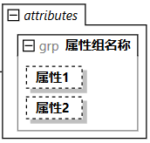 | 属性组attributeGroup | attributeGroup 元素用于对属性声明进行组合，这样这些声明就能够以组合的形式合并到复杂类型中。
4-1 | 类型 | — | 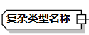 | 复杂类型ComplexType | complexType 元素定义复杂类型。复杂类型的元素是包含其他元素和/或属性的 XML 元素。  4-1、4-2显示的是以该复杂类型为根节点的结构，右框线的减号表示该复杂类型的子元素和/或属性为展开状态，加号表示为为折叠状态。  4-2的蓝色的背景色表示当前节点被选中，4-1的白色背景色表示当前未被选中。  4-3的框线为虚线，背景色为黄色表示该复杂类型不是当前结构的根节点，选择器的加号表示子元素为折叠状态。
4-2 | 类型 | — |  | 复杂类型ComplexType
4-3 | 类型 | — | 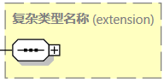 | 复杂类型ComplexType
  - 模型
    - 构建思路
      - 模型嵌套思路
GB/T 42093.1—2022分别从3个维度描述了元模型，本标准采用三维度嵌套结构，涉及维度间的相互嵌套和单维度自身的嵌套。模型三维度的整体嵌套思路如图1所示，由于篇幅的原因，表述要素（即列项和表述形式的自身嵌套和相互嵌套）的思路如图2所示，图2是图1中要素表述复杂类型的展开描述。图1和图2一起展示了模型的完整嵌套思路。
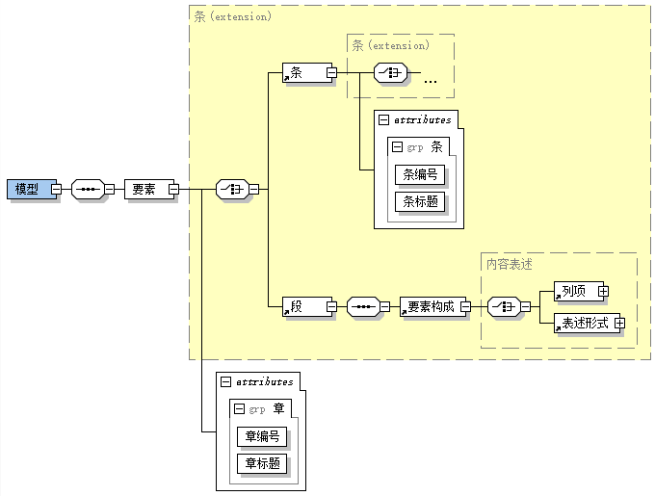
- 三维度嵌套思路
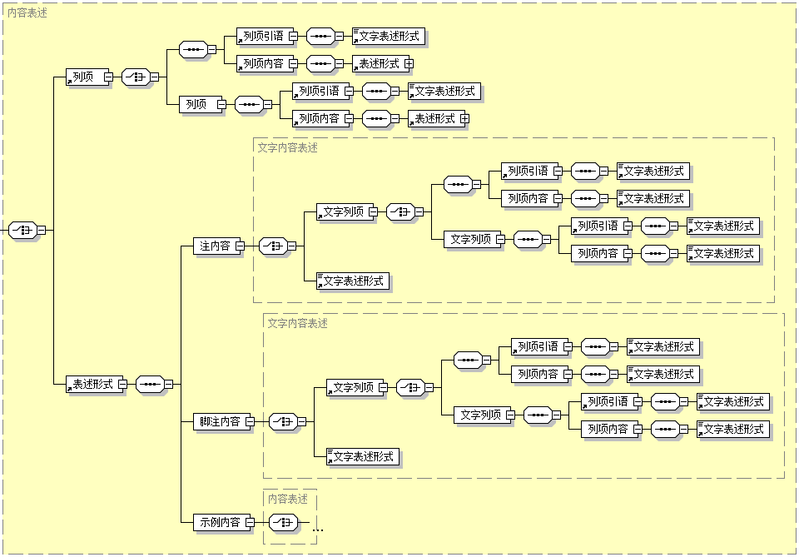
- 列项和表述形式的嵌套思路
      - 模型描述思路
分析模型嵌套思路，我们将从以下几方面来描述模型的嵌套关系：
层次结构
章
条
要素构成
要素表述
要素表述形式
列项
表述形式和列项嵌套产生的衍生项（文字表述形式、文字列项）
      - 通用和专用
GB/T 42093.1—2022分别从3个维度描述了元模型，内容要素中的要素构成，层次结构中章、条、段、列项，表述形式中的图、表、数学公式、注、脚注等都有唯一的结构。
本文件中构建的模型采用三维度嵌套，嵌套子结构不同，因此会产生要素专属的层次和表述形式（见表1），如：引言条、引言内容表述、引言表述形式、引言注等，这些会在5.4-5.17中逐一描述。
条文、提示、引用、指明附录和数学公式等表述形式不涉及嵌套，可设为全局要素调用。
分类编码、系统构成、总体原则、总体要求、核心技术要素、其他技术要素、附录（见5.13-5.19）中未对内容要素构成约束，层次结构和允许表述形式也不受限，本文中设置了通用条（见5.3.2）和通用要素表述（见5.3.3）给这些要素共用。
- 要素专属层次和表述形式
维度 |  |  |  | 专用结构 | 具有专有结构的要素
要素构成 |  |  |  | 有 | 封面、目次、引言、前言、范围、规范性引用文件、术语和定义、符号和缩略语
要素层次 |  |  | 章 | 有 | 范围、规范性引用文件、术语和定义、符号和缩略语、分类编码、系统构成、总体原则、总体要求、核心技术要素
 |  |  | 条 | 有 | 引言、范围、术语和定义、符号和缩略语
要素表述 | 层次和表述形式嵌套 |  | 列项 | 有 | 前言、引言、范围、术语和定义
要素表述 |  |  | 文字列项 | 有 | 前言、引言、范围、术语和定义
要素表述 | 表述形式 | 文字表述形式 | 条文 | — | —
要素表述 | 表述形式 | 文字表述形式 | 提示 | — | —
要素表述 | 表述形式 | 文字表述形式 | 引用 | — | —
要素表述 | 表述形式 | 文字表述形式 | 指明附录 | — | —
要素表述 | 表述形式 | 文字表述形式 | 文字表述形式组合 | 有 | 前言、引言、范围、术语和定义
要素表述 | 表述形式 | — | 注 | 有 | 前言、引言、范围、术语和定义
要素表述 | 表述形式 | — | 脚注 | 有 | 前言、引言、范围
要素表述 | 表述形式 | — | 示例 | 有 | 术语
要素表述 | 表述形式 | — | 图 | 有 | 引言、术语和定义
要素表述 | 表述形式 | — | 表 | 有 | 引言、范围
要素表述 | 表述形式 | — | 数学公式 | — | —
要素表述 | 表述形式 | 表述形式组合 |  | 有 | 前言、引言、范围、规范性引用文件、术语和定义
    - 通用标准文档结构化模型
通用标准文档结构化模型构成见图3。
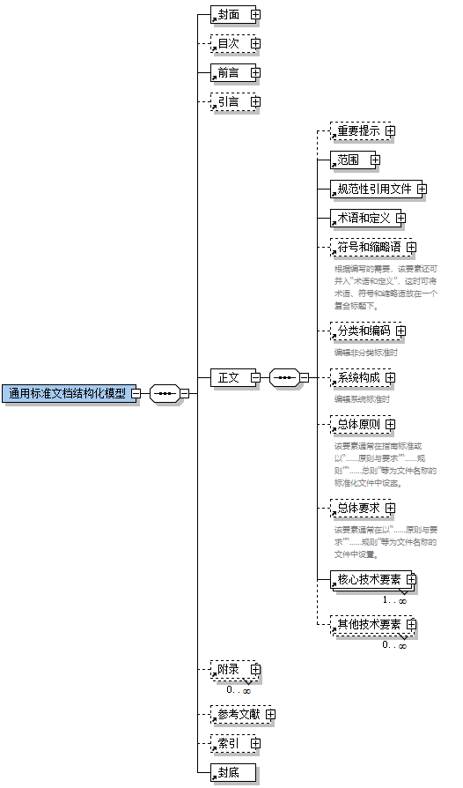
- 通用标准文档结构化模型
    - 通用构成
      - 概述
通用条构成见图4，其中：
通用列项构成见图5；
通用表述形式构成见图6。
通用表述形式包括以下几种：
条文构成见图7；
图构成见图8，其中：
注构成见图12；
脚注构成见图13。
表构成见图9，其中：
注构成见图12；
脚注构成见图13；
数学公式构成见图10；
示例构成见图11，其中：
通用列项构成见图5；
通用表述形式构成见图6。
注构成见图12，其中：
文字列项构成见图17；
文字表述形式构成见图18。
脚注构成见图13，其中：
文字列项构成见图17；
文字表述形式构成见图18。
引用构成见图14；
提示构成见图15；
指明附录构成见图16。
      - 通用要素条
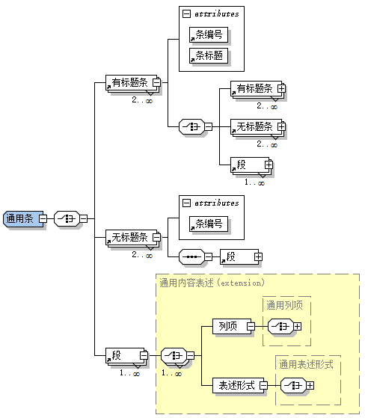
- 通用条
      - 通用要素表述
        - 通用列项
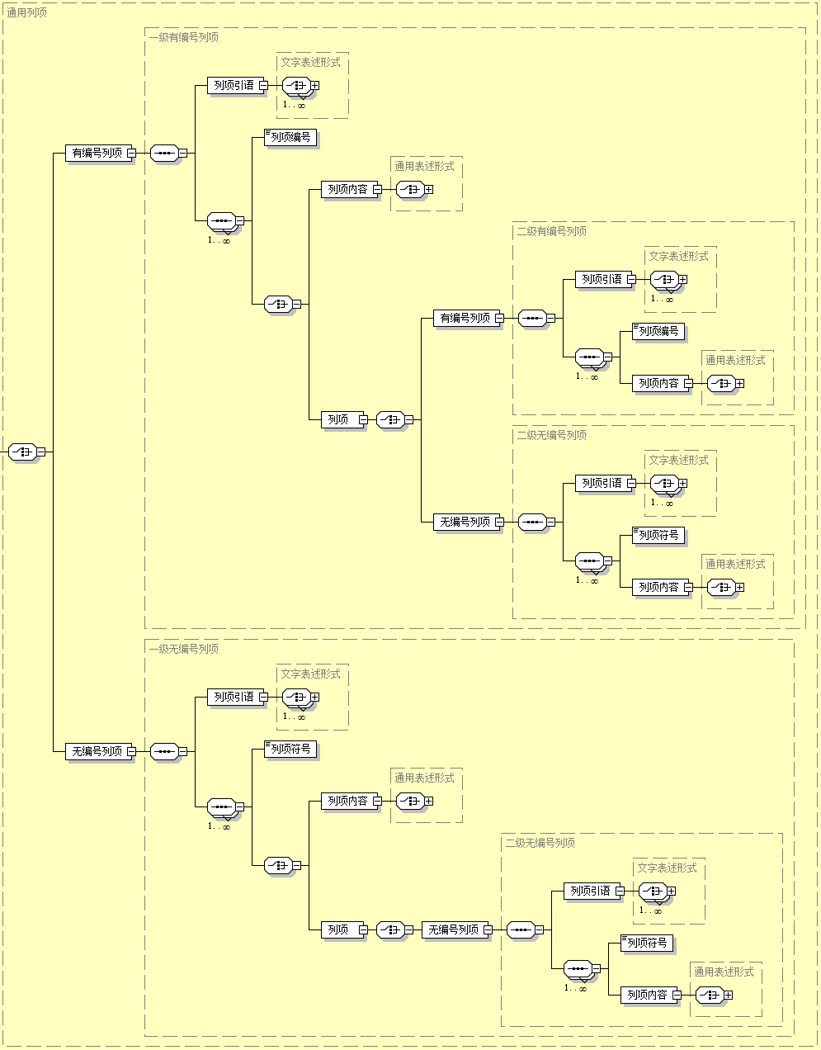
- 通用列项
        - 通用表述形式
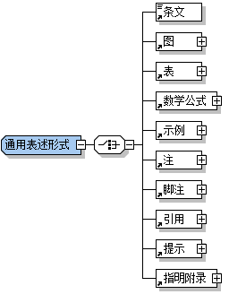
- 通用表述形式

- 条文
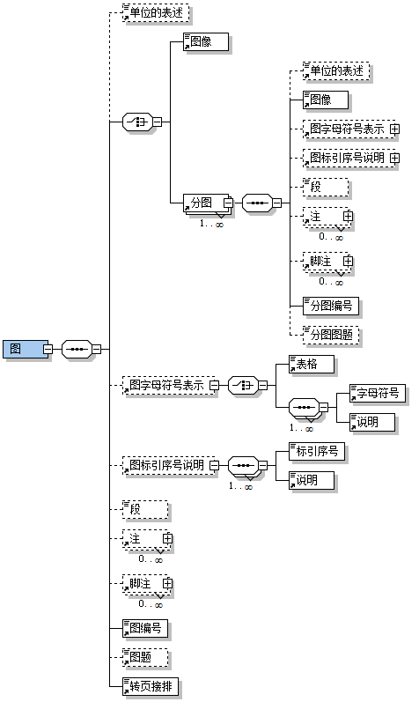
- 图
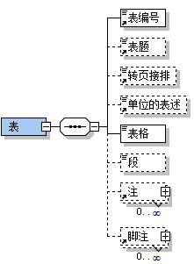
- 表
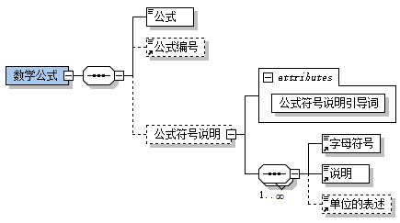
- 数学公式
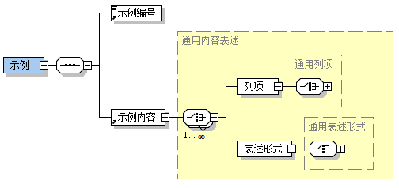
- 示例
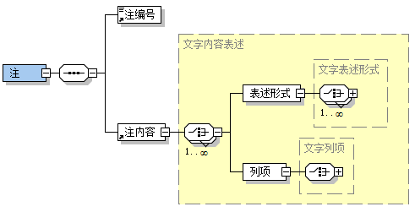
- 注
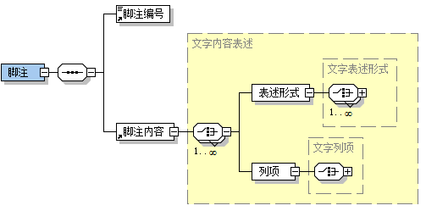
- 脚注
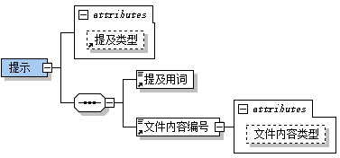
- 提示
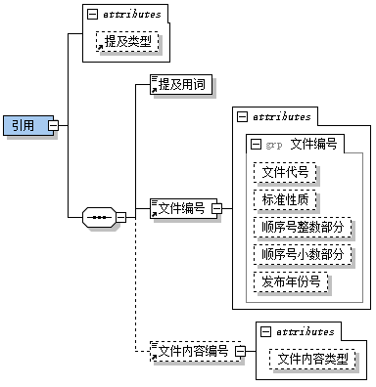
- 引用
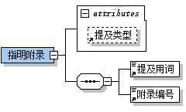
- 指明附录

        - 通用文字列项
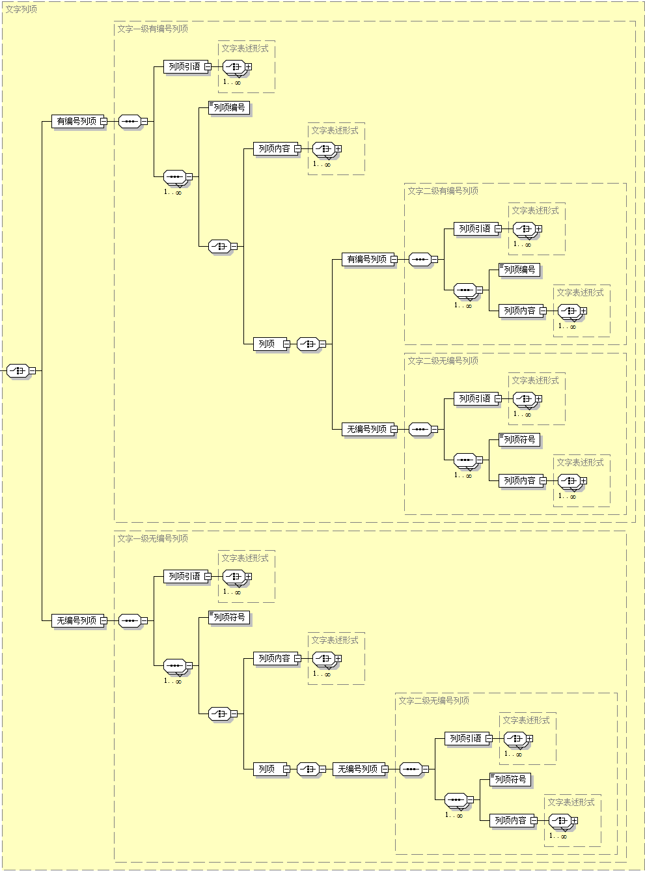
- 文字列项
        - 通用文字表述形式
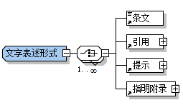
- 文字表述形式
    - 封面
封面要素无层次结构、无表述形式，要素构成见图19。
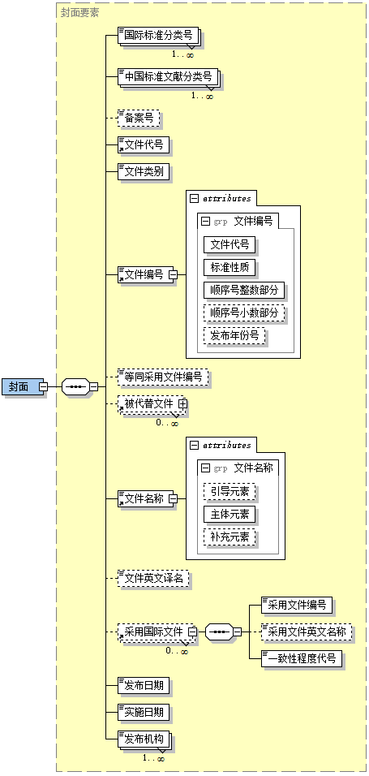
- 封面要素构成
    - 目次
目次无层次结构、表述形式只有列表，目次要素构成见图20。
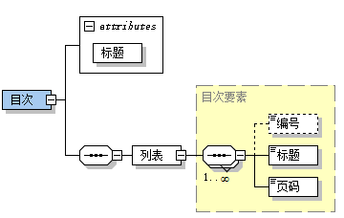
- 目次要素模型
    - 前言
      - 概述
前言要素构成见图21，其中：
前言列项构成见图22；
前言表述形式构成见图23。
前言表述形式中：
条文构成见图7；
前言注构成见图24，其中：
前言文字列项构成见图26；
前言文字表述形式构成见图27。
前言脚注构成见图25，其中：
前言文字列项构成见图26；
前言文字表述形式构成见图27。
指明附录构成见图16。
      - 前言要素构成
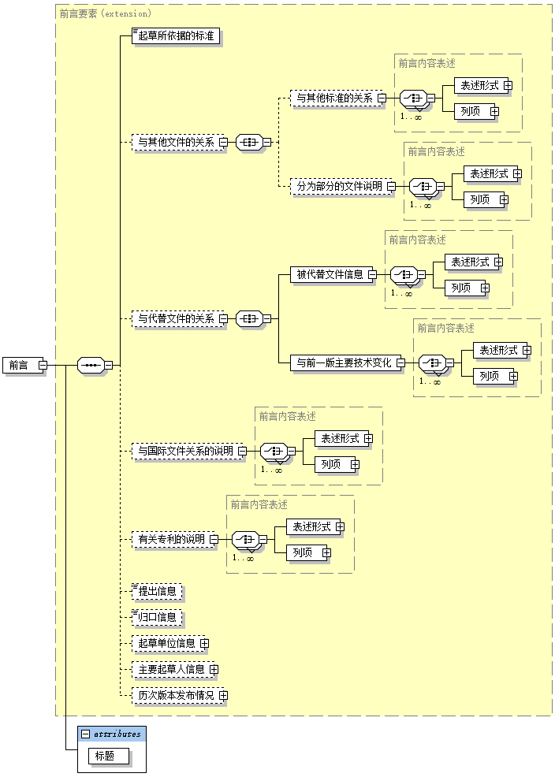
- 前言要素构成
      - 前言要素表述
        - 前言列项
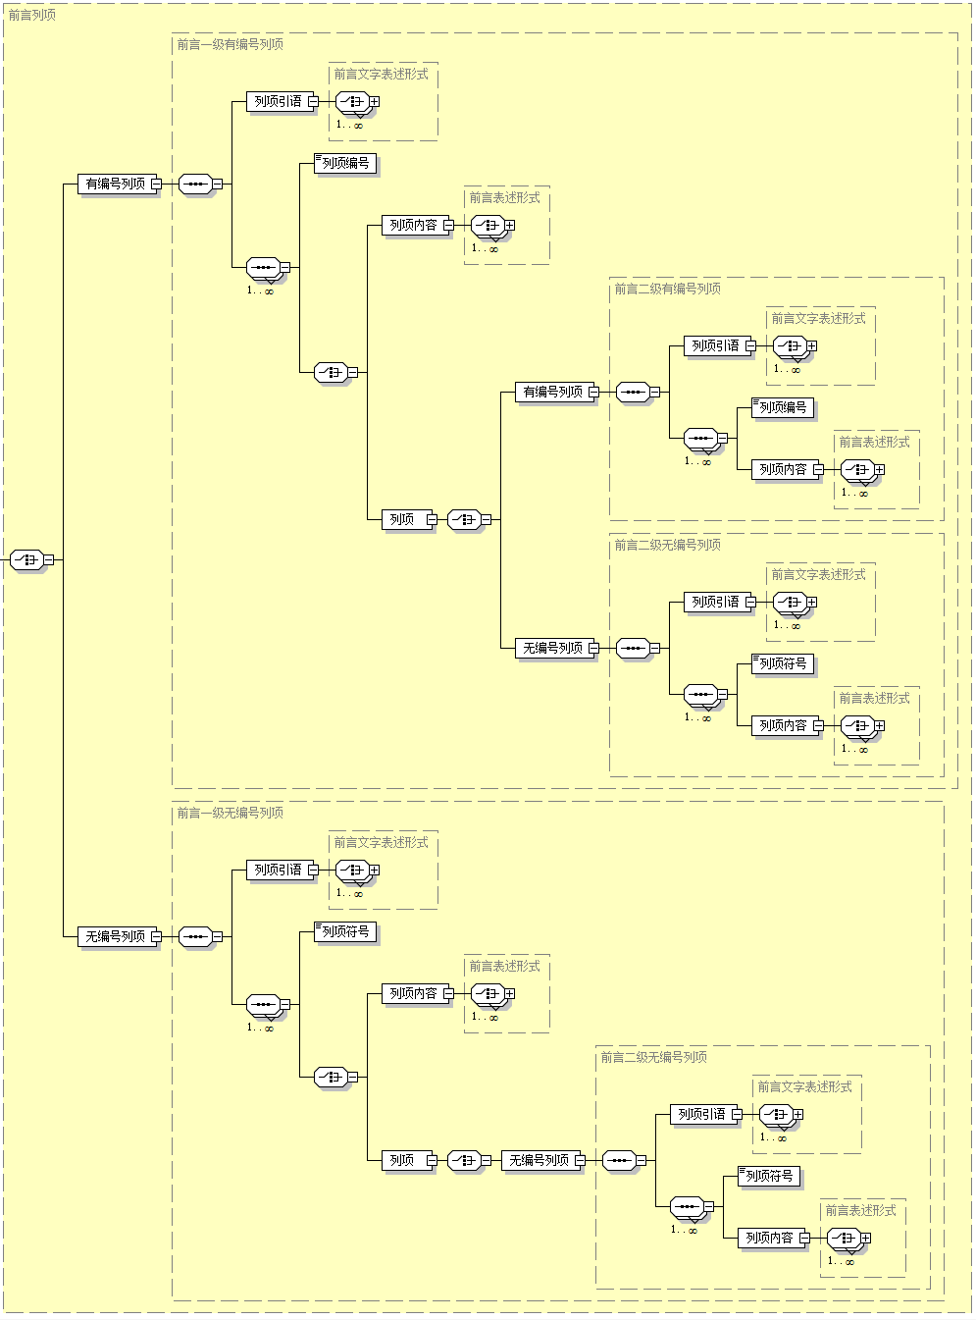
- 前言列项
        - 前言表述形式
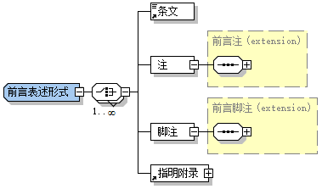
- 前言表述形式
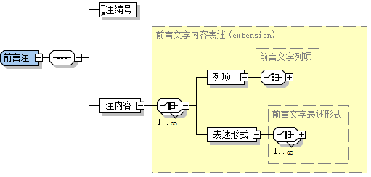
- 前言注
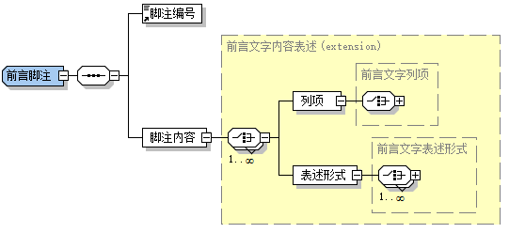
- 前言脚注
        - 前言文字列项
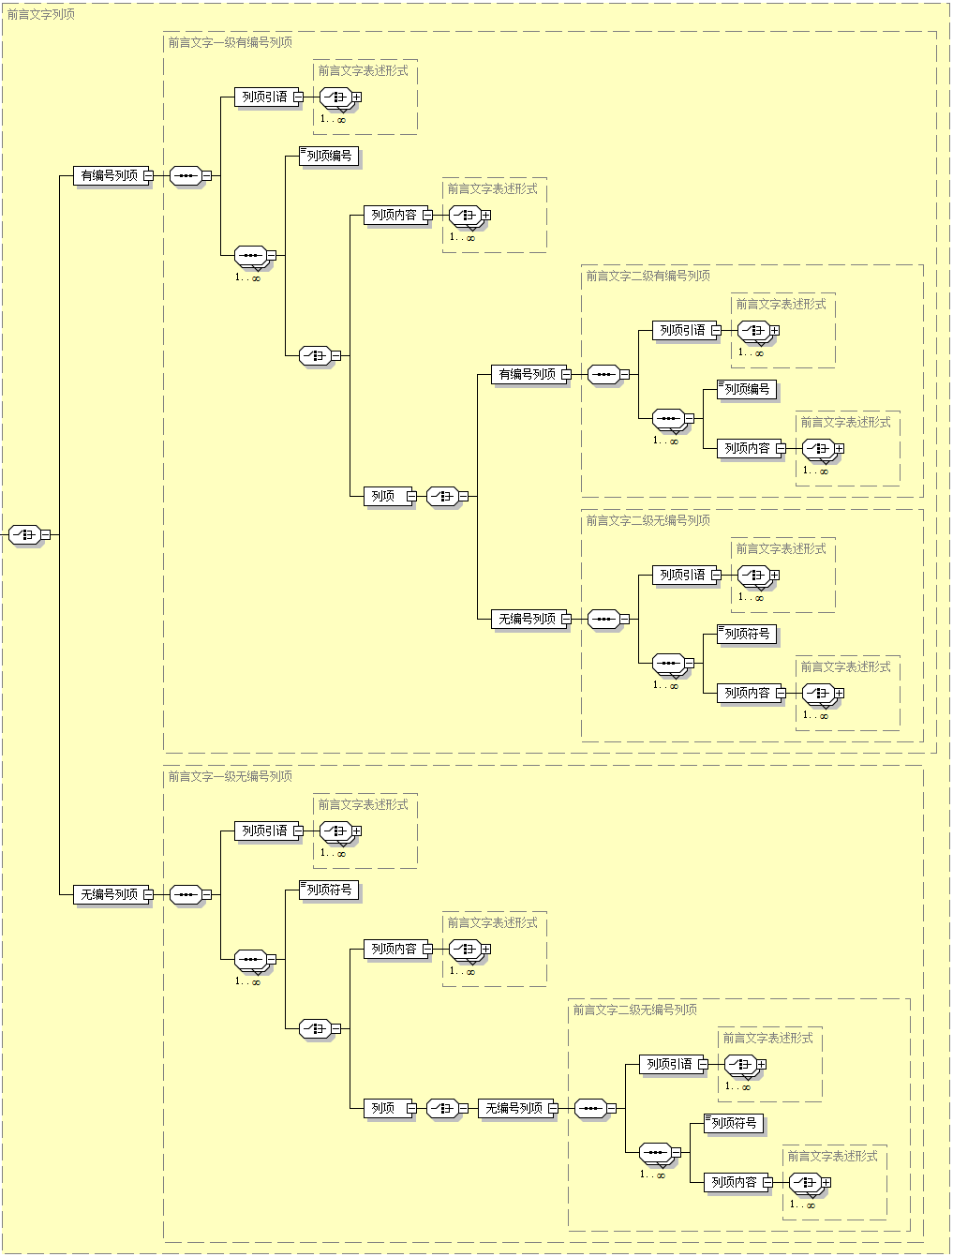
- 前言文字列项
        - 前言文字表述形式

- 前言文字表述形式
    - 引言
      - 概述
引言条（见图28）嵌套引言要素（见图29），引言要素中：
引言列项构成见图30，其中：
引言文字表述形式构成见图37；
引言表述形式构成见图30。
引言表述形式构成见图31。
引言表述形式包括以下几种：
条文构成见图7；
引言图构成见图32，其中：
引言注构成见图34；
引言脚注构成见图35；
引言表构成见图33，其中：
引言注构成见图34；
引言脚注构成见图35；
数学公式构成见图10；
引言注构成见图34，其中：
引言文字列项构成见图36；
引言文字表述形式构成见图37。
引言脚注构成见图35，其中：
引言文字列项构成见图36；
引言文字表述形式构成见图37。
指明附录构成见图16。
      - 引言条
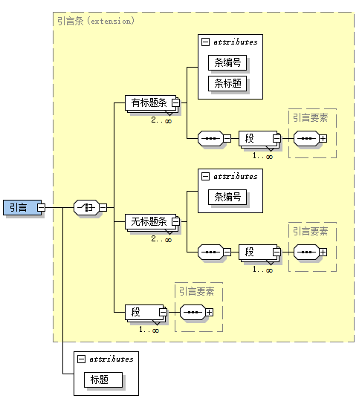
- 引言条
      - 引言要素构成
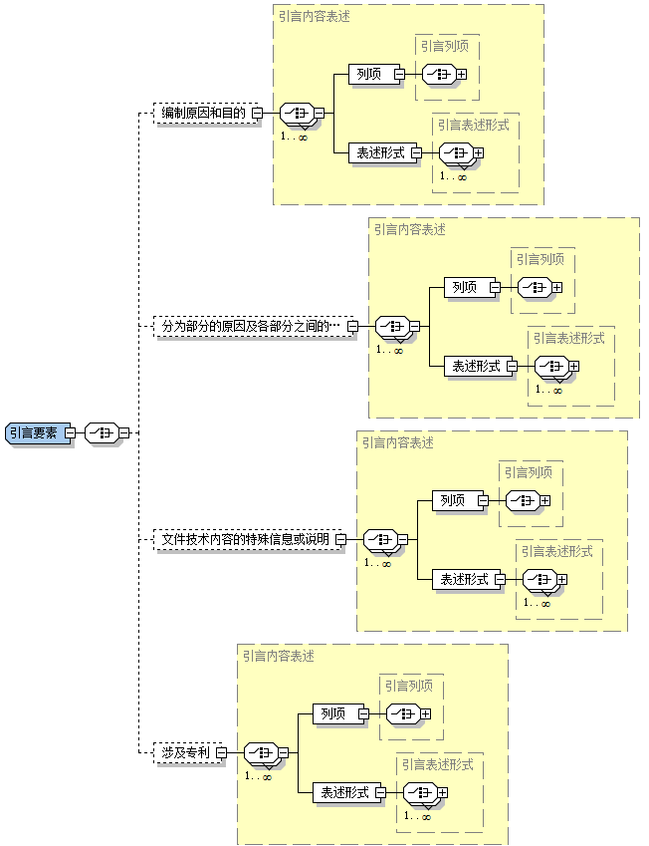
- 引言要素
      - 引言要素表述
        - 引言列项
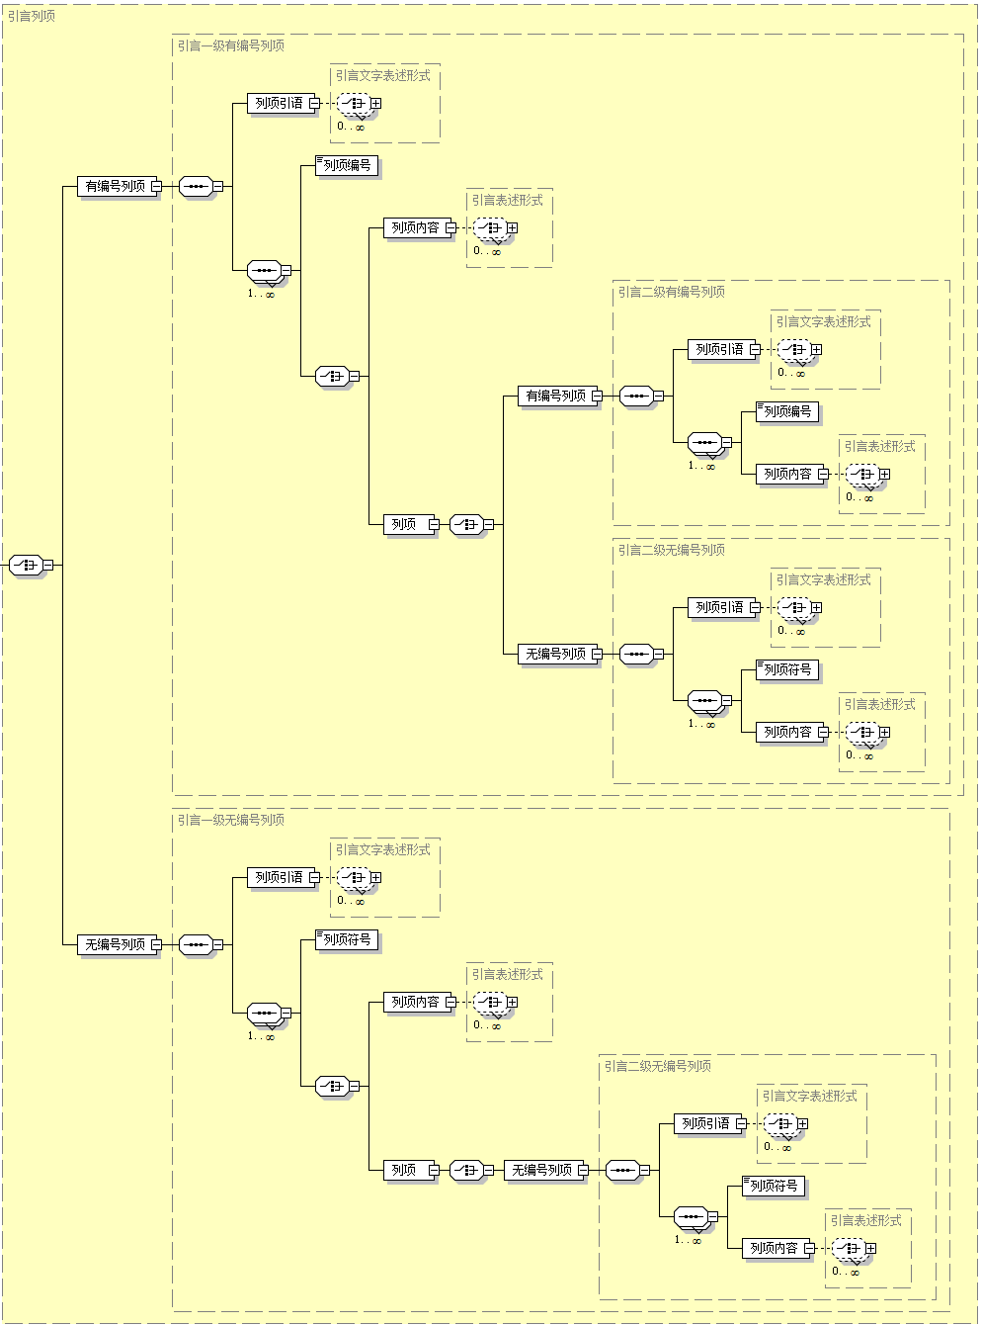
- 引言列项
        - 引言表述形式
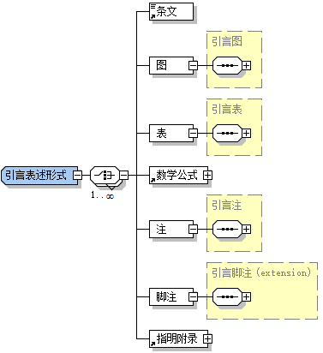
- 引言表述形式
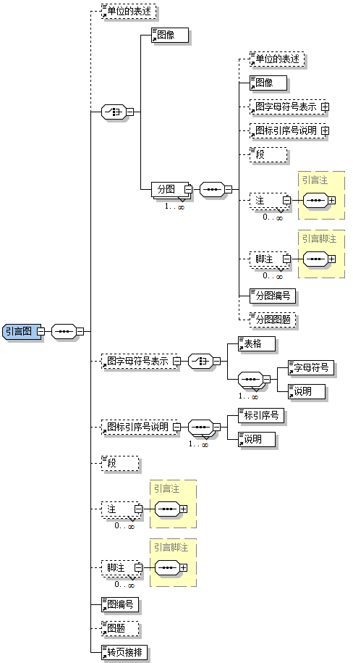
- 引言图
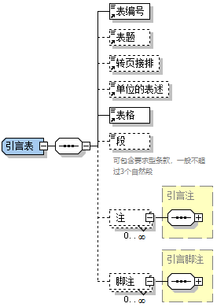
- 引言表
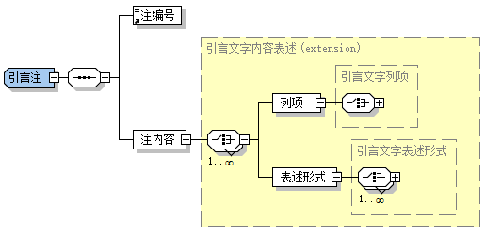
- 引言注
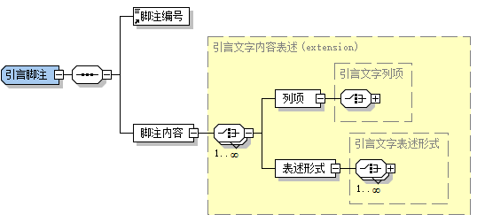
- 引言脚注
        - 引言文字列项
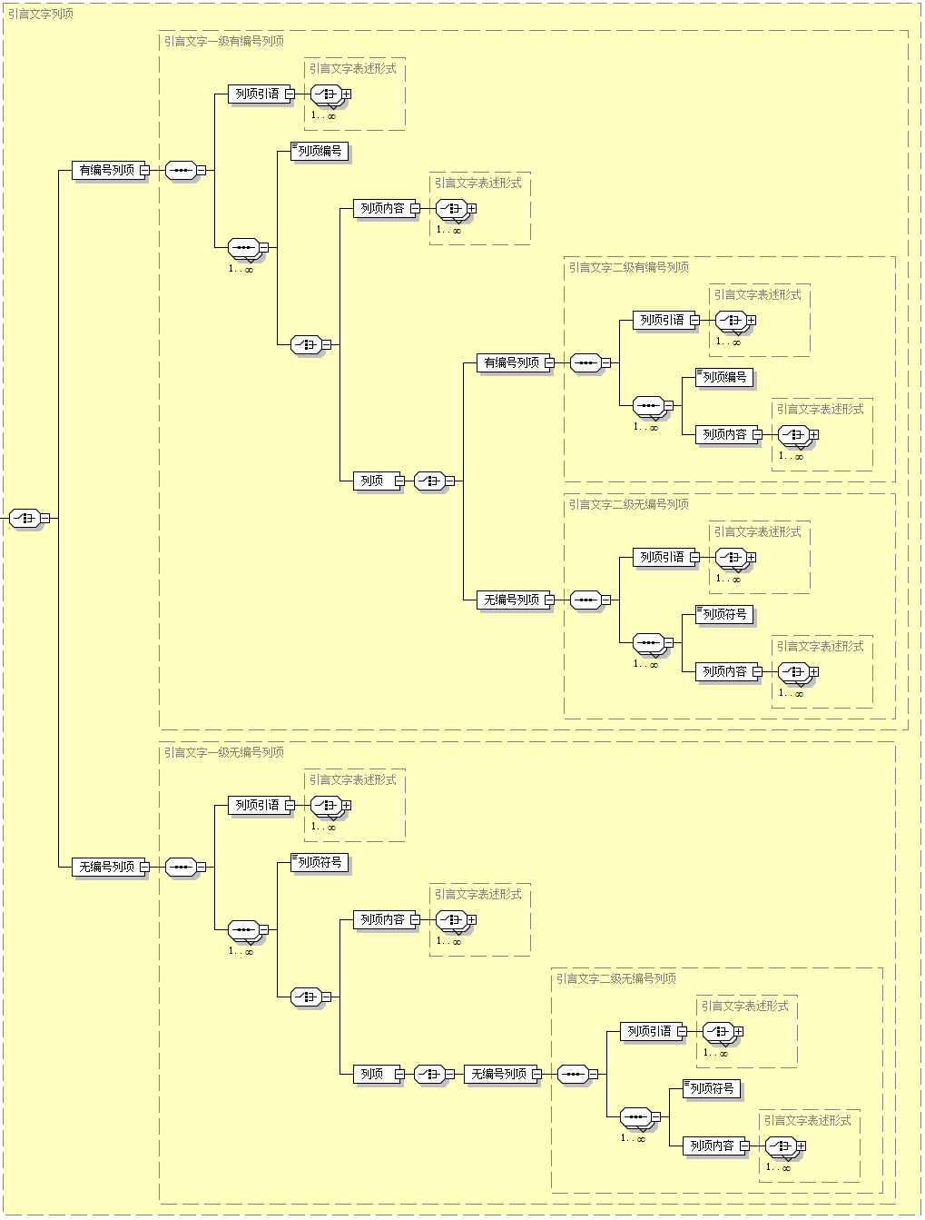
- 引言文字列项
        - 引言文字表述形式

- 引言文字表述形式
    - 重要提示
重要提示值含有要素构成，要素构成见GB/T 42093.1—2022图8。
    - 范围
      - 概述
范围章条（见图38）嵌套范围要素（见图39），范围要素中：
范围列项构成见图40，其中：
范围文字表述形式构成见图46；
范围表述形式构成见图40。
范围表述形式构成见图41。
范围表述形式包括以下几种：
条文构成见图7；
范围注构成见图42，其中：
范围文字列项构成见图45，
范围文字表述形式见图46；
范围脚注构成见图43，其中：
范围文字列项构成见图45，
范围文字表述形式见图46；
范围表的构成见图44，其中：
范围注构成见图42；
范围脚注构成见图43。
      - 范围章条
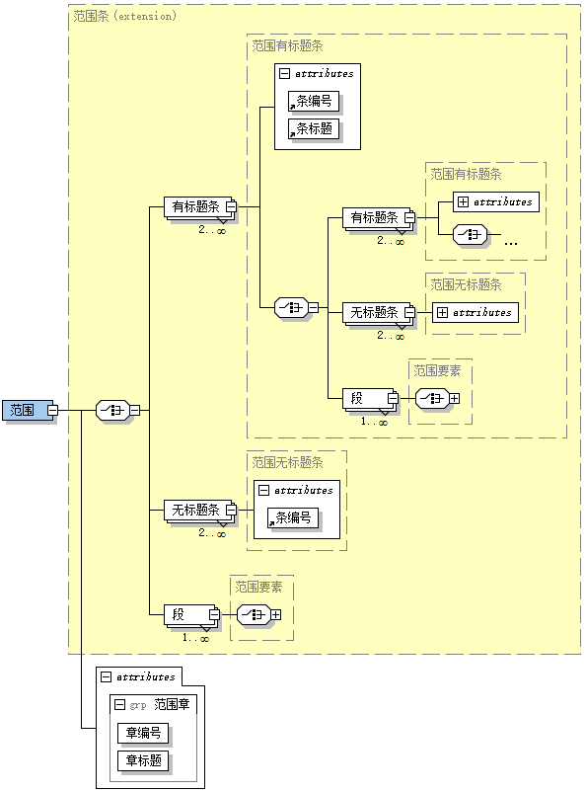
- 范围章条
      - 范围要素构成
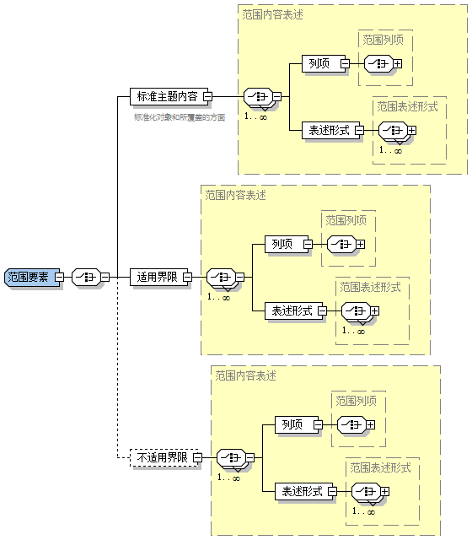
- 范围要素构成
      - 范围要素表述
        - 范围列项
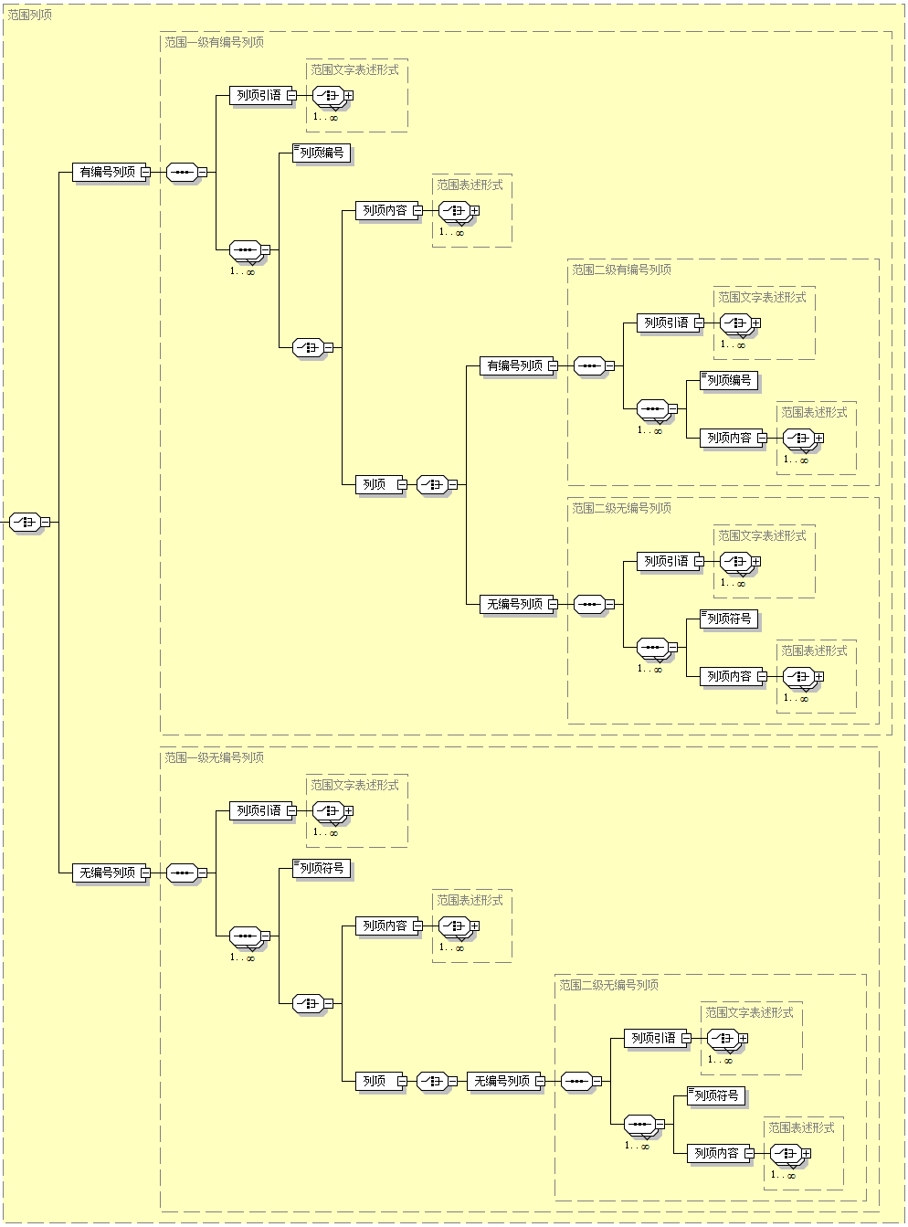
- 范围列项
        - 范围表述形式
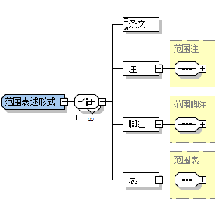
- 范围表述形式
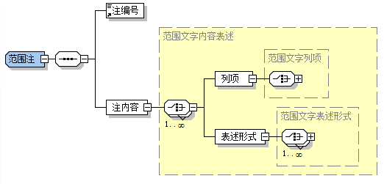
- 范围注
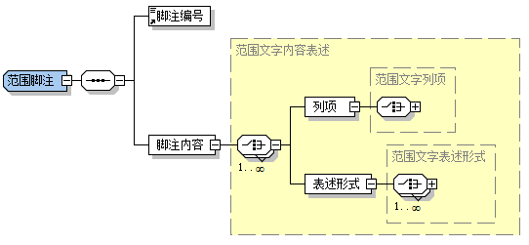
- 范围脚注
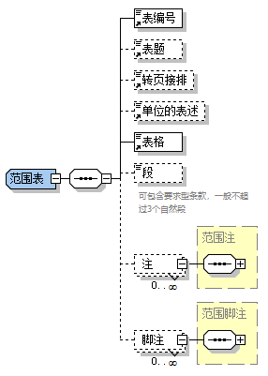
- 范围表
        - 范围文字列项
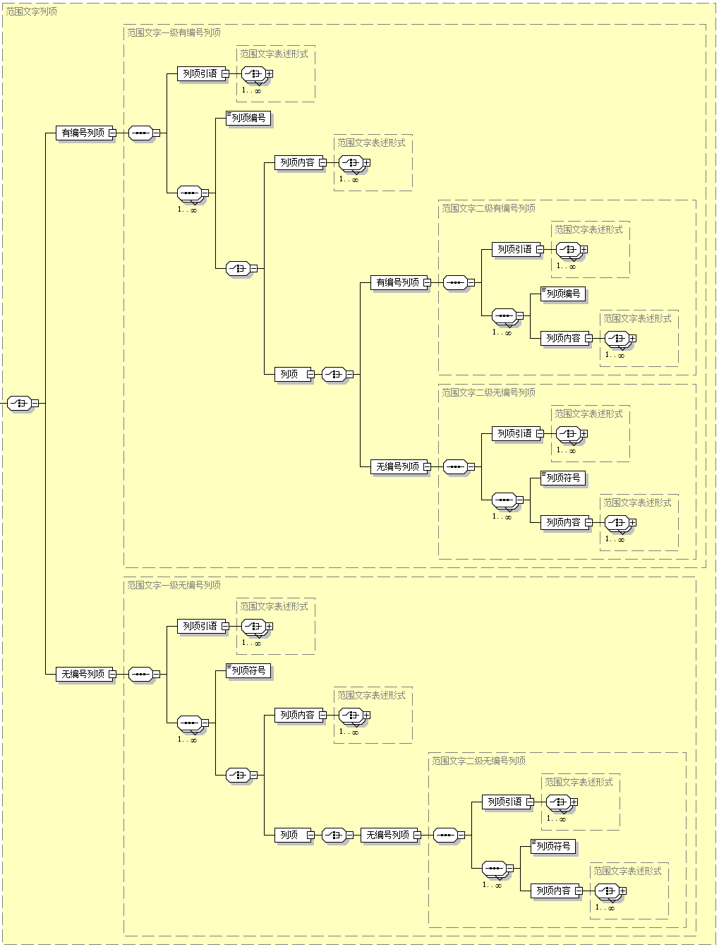
- 范围文字列项
        - 范围文字表述形式

- 范围文字表述形式
    - 规范性引用文件
      - 概述
规范性引用文件不分条，章结构见图47，其中：
规范性引用文件表述形式构成见图48，其中：
规范性引用文件要素构成见GB/T 42093.1—2022中图10。
      - 规范性引用文件章
规范性引用文件不分条，章结构见图55，其中：嵌套的规范性引用文件表述形式见图56。
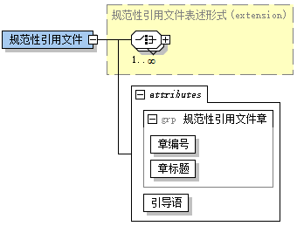
- 规范性引用文件章
      - 规范性引用文件表述形式
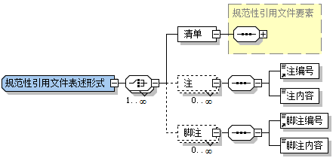
- 规范性引用文件表述形式
    - 术语和定义
      - 概述
术语章条（见图49）嵌套术语要素（见图50），术语要素中：
术语列项构成见图51，其中：
术语文字列项见图56。
术语文字表述形式见图57；
术语表述形式构成见图52；
术语图构成见图53，其中：
术语注见图55；
术语示例构成见图54，其中：
术语列项构成见图51；
术语表述形式构成见图52；
术语注构成见图55，其中：
术语文字列项见图56。
术语文字表述形式见图57；
术语表述形式构成包括：
条文构成见图7；
术语图构成见图53，其中：
术语注见图55；
数学公式构成见图10；
术语示例构成见图54，其中：
术语列项构成见图51；
术语表述形式构成见图52；
术语注构成见图55，其中：
术语文字列项见图56。
术语文字表述形式见图57；
引用构成见图14；
提示构成见图15。
      - 术语章条

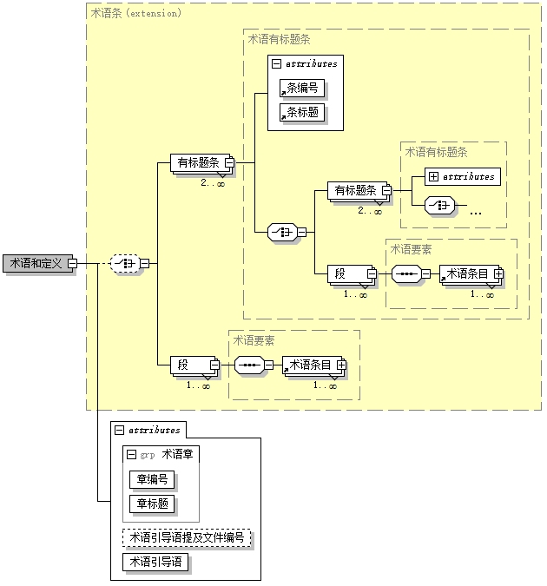
- 术语章条
      - 术语要素构成（术语定义处需修改）
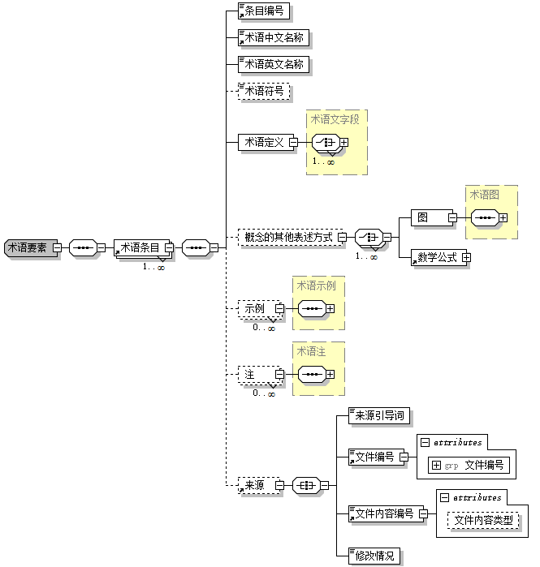
- 术语要素构成
      - 术语要素表述
        - 术语列项
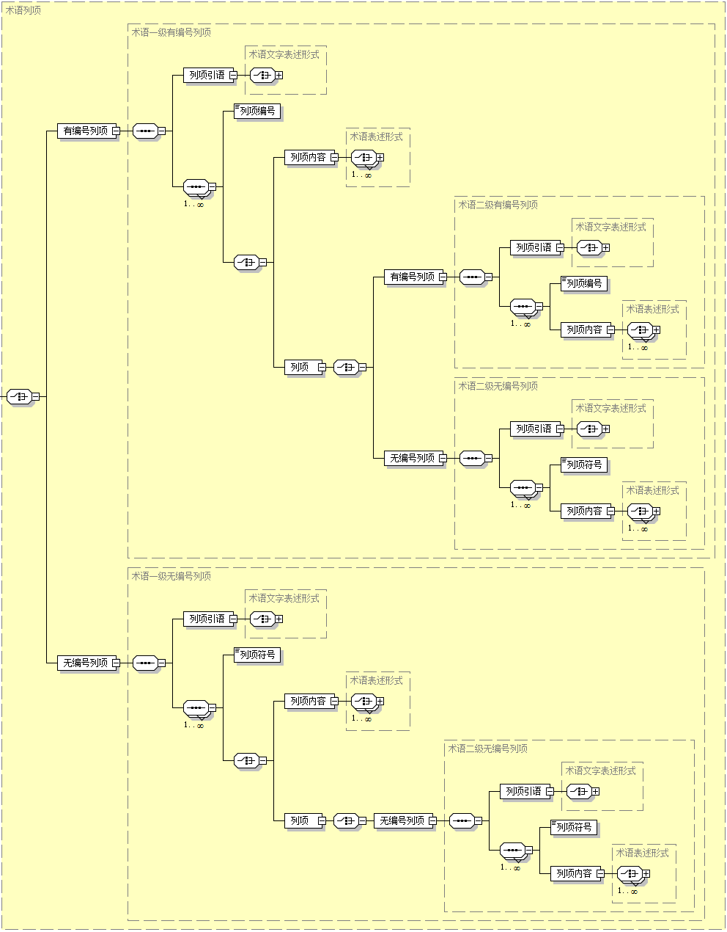
- 术语列项
        - 术语表述形式
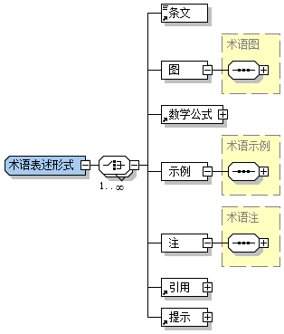
- 术语表述形式
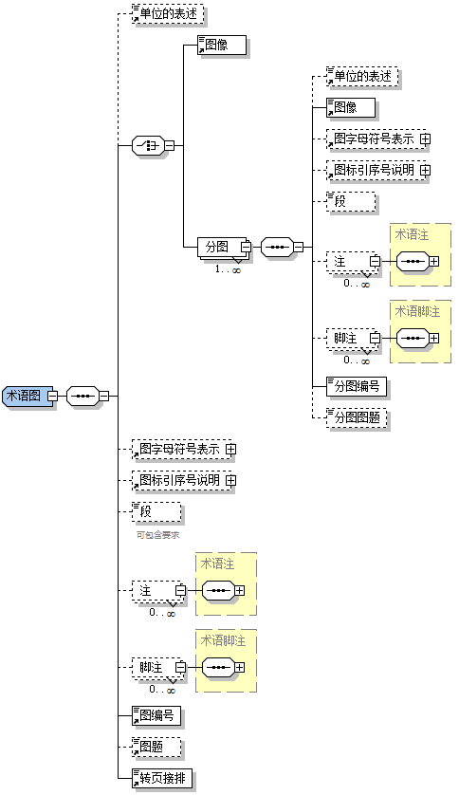
- 术语图
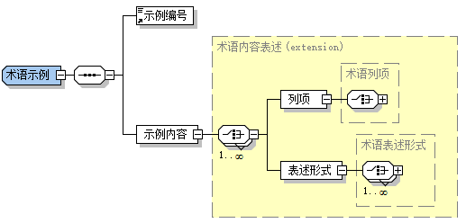
- 术语示例
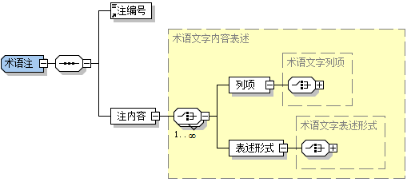
- 术语注
        - 术语文字列项
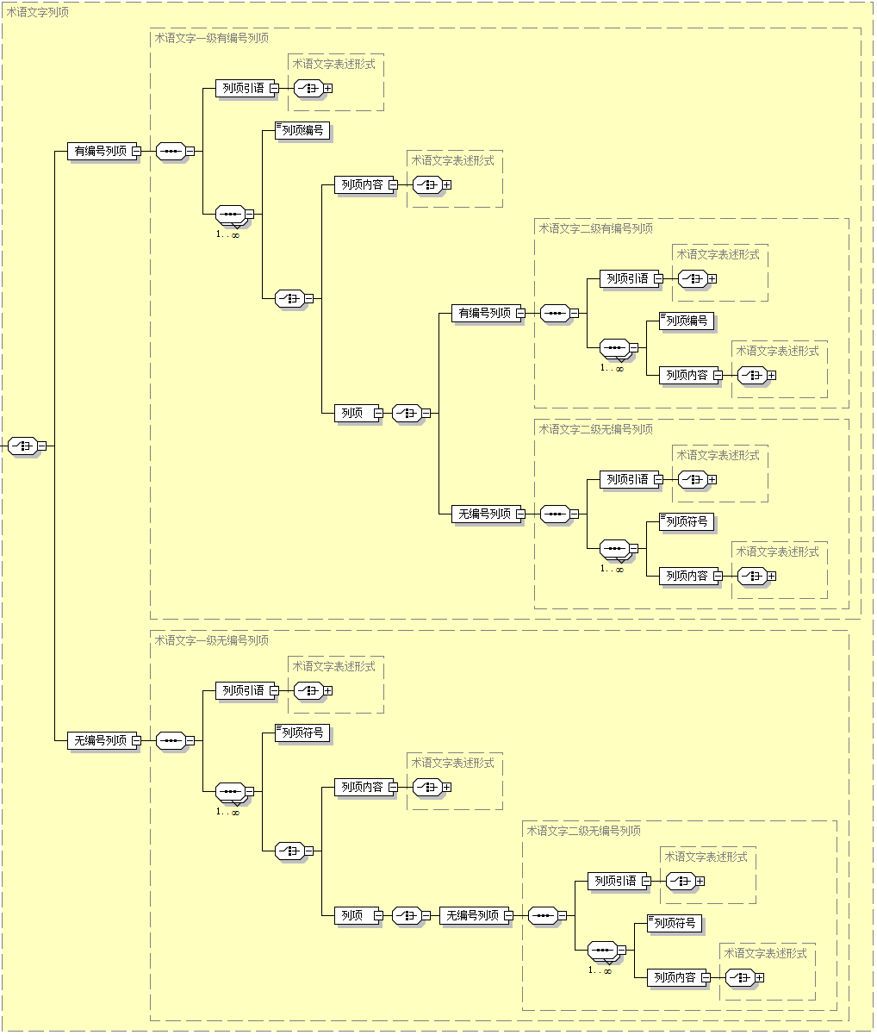
- 术语文字列项
        - 术语文字表述形式
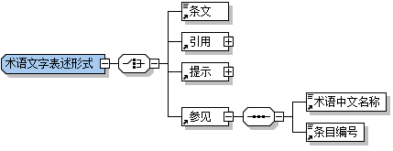
- 术语文字表述形式
    - 符号和缩略语
      - 概述
符号和缩略语章条构成见图58，其中：
-符号和缩略语要素构成见图59，其中：
通用列项构成见图5；
通用表述形式构成见图6；
文字表述形式构成见图18。
      - 符号和缩略语章条
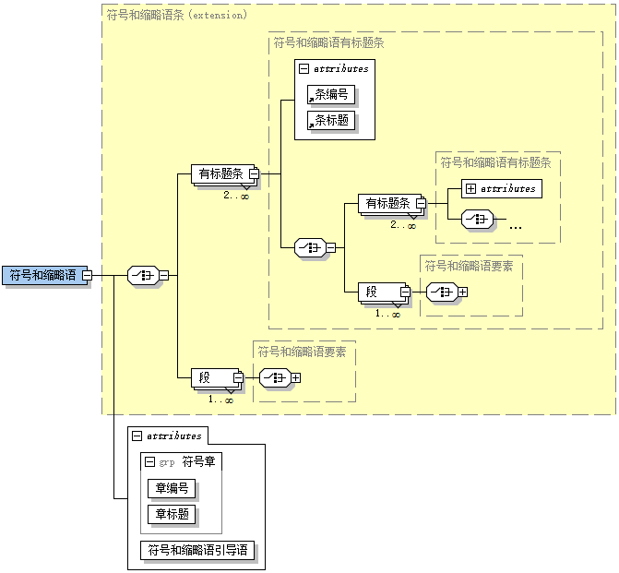
- 符号和缩略语章条
      - 符号和缩略语要素构成
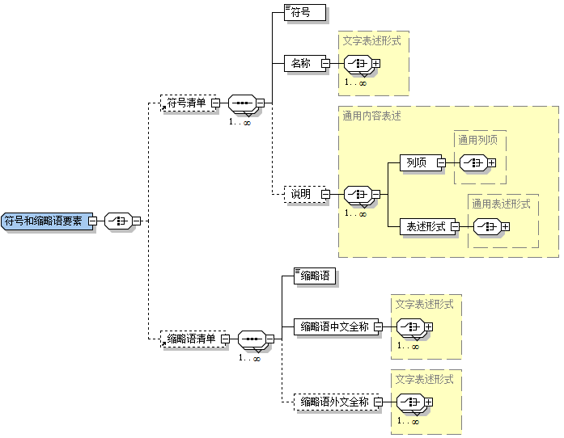
- 符号和缩略语要素
    - 分类和编码
      - 概述
分类和编码章构成见图60，其余概述和构成均见5.3。
      - 分类和编码章
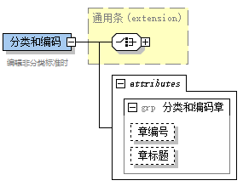
- 分类和编码章
    - 系统构成
      - 概述
系统构成章构成见图61，其余概述和构成均见5.3。
      - 系统构成章
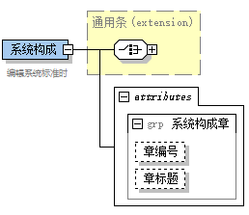
- 系统构成章
    - 总体原则
      - 概述
总体原则章构成见图62，其余概述和构成均见5.3。
      - 总体原则章
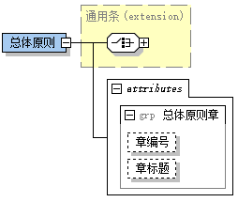
- 总体原则章
    - 总体要求
      - 概述
总体要求章构成见图63，其余概述和构成均见5.3。
      - 总体要求章
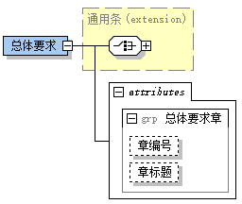
- 总体要求章
    - 核心技术要素
      - 概述
核心技术要素章构成见图64，其余概述和构成均见5.3。
      - 核心技术要素章
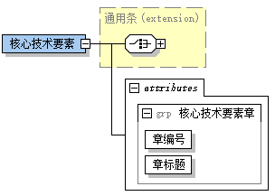
- 核心技术要素章
    - 其他技术要素
      - 概述
其他技术要素章构成见图65，其余概述和构成均见5.3。
      - 其他技术要素章
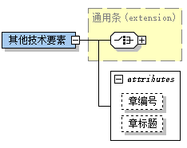
- 其他技术要素章
    - 附录
      - 概述
附录章构成见图66，其余概述和构成均见5.3。
      - 附录章
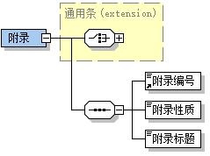
- 附录章
    - 参考文献
参考文献构成见图67，其中：
参考文献要素见GB/T 42093.1—2022图19。
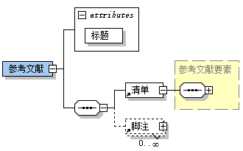
- 参考文献
    - 索引
索引要素模型见图68。
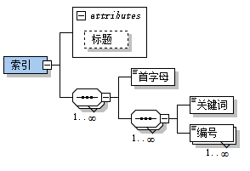
- 索引
    - 封底
  - 模型元素属性描述
    - 概述
本文中只对GB/T 42093.1—2022中更新部分进行属性描述。
    - 元素属性描述一般要求
元素属性描述项包含：中文名称、英文名称、说明、数据类型、值域、约束/条件、最大出现次数。各描述项应符合下列要求：
中文名称，指元素的中文名称。
英文名称，应符合GB/T 26816—2011中4.3的要求。
说明，对元素的具体解释。
数据类型，应符合GB/T 26816—2011中4.4的要求。
值域/格式，应符合GB/T 26816—2011中4.5的要求。
约束/条件，M表示必选，O表示可选，C表示条件必选，应符合GB/T 26816—2011中4.7的要求。
最大出现次数，应符合GB/T 26816—2011中4.8的要求。
    - 元素属性描述表
元素属性描述表见GB/T 42093.1—2022中表3，元素属性描述表（更新部分）见表3。

- 元素属性描述表（更新部分）
序号 | 中文名称 | 英文名称 | 说明 | 数据  类型 | 值域 | 约束 | 最大出现次数 | 原表  序号 | 更新  方式
0 | 通用标准文档结构化模型 | GeneralStandardDocumentStructuredModel | 标准文档结构化模型是以标准整体为对象的模型，它以标准的的内容要素为主框架，嵌套层次结构、表述形式，描述了标准文档的整体结构，包括标准的各个组成部分、它们之间的关系以及如何在文档中表示这些部分，它是一个完整的标准文档的蓝图或框架。  通用标准文档结构化模型是功能性标准结构化模型的基础。 | 复合型 | — | M | 1 |  | 新增
1.1.1 | 章标题 | clause number | 章按照GB/T 1.1-2020中相关规则进行编号，使用从1开始的阿拉伯数字对章标题，章标题应从范围一章开始，一直连续到附录之前。  范围的章标题默认为1，规范性引用文件的章标题默认为2，术语和定义的章标题默认为3，符号和缩略语如作为单独的章，则章标题默认为4 | 字符串 | — | M | 1 | 1.1.1 | 修改

表3（续）
序号 | 中文名称 | 英文名称 | 说明 | 数据  类型 | 值域 | 约束 | 最大出现次数 | 原表  序号 | 更新  方式
1.1.2 | 章标题 | clause tilte | 章的标题，概括该章的主旨。每一章均应有章标题，并应置于编号之后。要素章标题的设置建议如下：  ——范围的章标题默认为“范围”；  ——规范性引用文件的章标题默认为“规范性引用文件”；  ——术语和定义的章标题默认为“术语和定义”；  ——符号和缩略语如作单独的章，标题可为“符号”“缩略语”或“符号和缩略语”；  ——分类和编号要素：  •该章如果给出了分类方法（也可能没有）、分类依据的属性、类目/项目名称，那么建议使用“分类和命名”作为章标题；  •如果除了给出分类的内容外，还对类目/项目予以编码，给出了代码，那么建议使用“分类和编码”作为章标题；  •如果除了给出分类和编码的内容外，还给出了标准化项目标记，建议使用“分类、编码和标记”作为章标题；  ——系统构成，章标题可使用“系统构成”“系统组成”“系统结构”等；  ——总体原则/总体要求，如需在文件中设置该要素，可以设置成“总体原则”“总则”“原则”或“总体要求”，或者设置成“总体原则和要求”“原则和总体要求”等；  ——核心技术要素：  •当分类和编码的相关内容并入文件核心技术要素中时，建议该章的标题中体现“分类”“编码”“代码”等词语，例如，规范标准中分类与技术要求合并为一章时，章标题为“分类和技术要求”。  •当系统构成的相关内容融入文件核心技术要素中时，建议该章的标题中体现“系统构成”“系统组成”“系统结构”等词语，例如，规范标准中系统构成与技术要求合并为一章时，章标题为“系统构成和技术要求”“系统结构和技术要求”等 | 字符串 | — | M | 1 | 1.1.2 | 修改
表3（续）
序号 | 中文名称 | 英文名称 | 说明 | 数据  类型 | 值域 | 约束 | 最大出现次数 | 原表  序号 | 更新  方式
1.5.1 | 列项引语 | quotation | 列项中引出各项的内容，有两种形式（见列项说明） | 复合型 | — | M | 1 | 1.5.1 | 修改
2.2.2 | 提及类型 | PromptType | 枚举值：资料性、规范性。  需要提示使用者遵守、履行或符合文件自身的具体条款时，应使用适当的能愿动词或句子语气类型(见附录C)提及文件内容的编号。这类提示属于规范性提示。  需要提示使用者参看、阅看文件自身的具体内容时，应使用“见”提及文件内容的编号，而不应使用诸如“见上文”“见下文”等形式。这类提示属于资料性提示 | 字符串 | 字典编码 | M | 1 |  | 新增
2.2.3 | 提及用词 | PromptWord | 提及文件内容编号时所用的能区分是资料性提示还是规范性提示的词 | 字符串 | 字典编码 | M | 1 |  | 新增
2.5.2 | 脚注内容 | footnote content | 脚注除编号外的内容 | 复合型 | — | M | 1 | 2.5.2 | 修改
2.6.2 | 注内容 | note content | 注除编号外的内容 | 复合型 | — | M | 1 | 2.6.2 | 修改
2.7.2 | 示例内容 | example content | 示例除编号外的内容 | 复合型 | — | M | 1 | 2.7.2 | 修改
2.8.1 | 单位的表述 | measuring unit | 当图（表）中所有量的单位均相同时，在图（表）的右上方的关于单位的陈述（例如：“单位为毫米”）表述。  续图（表）均应重复“关于单位的陈述”；  数学公式如果使用了数值关系式，应解释表示数值的符号，并给出单位（如：“单位为米（m）”） | 字符串 | — | C | 1 | 2.8.1 | 修改
2.8.10 | 分图 | Subfigure | 只有当图的表示或内容的理解特别需要时（例如各个分图共用诸如“图题”“标引序号说明”“段”等内容），才可使用分图。如果每个分图中都包含了各自的标引序号说明、图中的注或图脚注，那么应将每个分图调整为单独的图。 | 复合型 | — | M | 1 | 2.8.2和2.8.3之间 | 新增
表3（续）
序号 | 中文名称 | 英文名称 | 说明 | 数据  类型 | 值域 | 约束 | 最大出现次数 | 原表  序号 | 更新  方式
2.8.10.1 | 分图编号 | sub figure number | 分图应使用后带半圆括号的小写拉丁字母编号[例如图1 可包含分图a)、b)等]，不应使用其他形式的编号（例如 1.1、1.2、…，1-1、1-2、…，等） | 字符串 | — | M | 1 |  | 新增
2.8.10.2 | 分图图题 | sub figure title | 描述分图图像的主题的简短、确切的名称 | 字符串 | — | O | 1 |  | 新增
2.8.3 | 图字母符号表示 | figure letter symbol description | 对图像中标注的字符符号进行文字说明 | 字符串 | — | O | 1 | 2.8.3 | 修改
2.8.3.2 | 字母符号 | letter symbols |  |  |  |  |  |  | 新增
2.8.4.1 | 标引序号 | indexing serial number | 在图中图中特定部分做标注的序号 | 字符串 | — | M | N |  | 新增
2.8.4.2 | 说明 |  | 标引序号代表的含义 | 字符串 | — | M | N |  | 新增
2.8.11 | 转页接排 | Continued OnNextPage | 当某个图（表）要转页接排，随后接排该图（表）图的各页上应重复图（表）编号，后接图（表）题(可选）和“(续)”或“(第 # 页/共 * 页)”，其中 # 为该图（表）当前的页面序数，* 是该图（表）所占页面的总数，均使用阿拉伯数字。 | 字符串 | — | C | 1 |  | 新增
2.10.3.1 | 公式符号说明引导词 |  | 公式中符号的说明的引导词：“式中：” | 字符串 | 字典编码 | M | 1 |  | 新增
2.10.3.2 | 字母符号 | letter symbols | 数学公式中通常用字母来代表变量 | 字符串 | — | M | 组合N |  | 新增
2.10.3.3 | 字母符号说明 | letter symbol description | 公式中字母符号含义的解释 | 字符串 | — | M | 组合N |  | 新增
表3（续）
序号 | 中文名称 | 英文名称 | 说明 | 数据  类型 | 值域 | 约束 | 最大出现次数 | 原表  序号 | 更新  方式
3.1.14 | 发布机构 | announcing body | 发布标准化文件的机构 | 字符串 | 字典编码 | M | N |  | 修改
3.2.2 | 标题 | content | 建立目次的内容，指目次中生成的与编号对应的层次标题，一般包括前言、引言、章/条标题、附录标题、附录条标题、参考文献、索引、图标题、表标题。其中：  前言的标题为“前言”；  引言的标题为“引言”；  参考文献的标题为“参考文献”；  索引的标题为“索引” | 字符串 | 字典编码 | M | 1 | 3.2.2 | 修改
3.18 | 正文 | text | 标准文件中从范围到附录之前位于版心中的内容。 | 复合型 | — | M | 1 |  | 新增
3.5.3.3 | 清单 | List | 规范性引用文件的清单 | 复合型 | — | M | 1 |  | 新增
3.7.2.1.1 | 引用方式 | reference mode | 包括：注日期引用、不注日期引用、注日期引用所有部分 | 字符串 | 字典编码 | O | 1 |  | 新增
3.7.2.1.2 | 标准层级 | standard level | 包括：国家标准化文件、行业标准化文件、本行政区域的地方标准化文件、团体标准化文件、ISOIEC标准化文件、其他机构或组织的标准化文件、其他文献 | 字符串 | 字典编码 |  |  |  | 新增
3.8.10 | 术语引导语提及文件编号 | IntroductoryWordReferenceDocumenNumber | 如其他文件中界定的术语和定义适用本文件时，应在术语引导语提及该文件编号，该文件为本文件的规范性引用文件。当术语引导与为一下情况时存在：  ——“……界定的术语和定义适用于本文件。”(如果仅其他文件中界定的术语和定义适用时）；  ——“……界定的以及下列术语和定义适用于本文件。”(如果其他文件以及该要素界定的术语和定义适用时） | 字符串 | — | C | 1 | 3.8.1和3.8.2之间 | 新增

表3（续）
序号 | 中文名称 | 英文名称 | 说明 | 数据  类型 | 值域 | 约束 | 最大出现次数 | 原表  序号 | 更新  方式
3.8.2.5 | 术语定义 | definition of terms | 术语在某一概念的解释说明 | 复合型 | — | M | 1 | 3.8.2.5 | 修改
3.8.2.6.2 | 数学公式 | Formula | 文件内容的一种表述形式，当需要使用符号表示量之间关系时宜使用数学公式 | 复合型 | — | M | 1 | 3.8.2.6.2 | 修改
3.19 | 附录 | annex | 附录用来承接和安置不便在文件正文、前言或引言中表述的内容，它是对正文、前言或引言的补充或附加，它的设置可以使文件的结构更加平衡。 | 复合型 | — | O | N | 3.15与3.16之间 | 新增
3.19.1 | 附录性质 | annex nature | 枚举值：“资料性”、“规范性”。  附录有资料性附录和规范性附录两种。 | 字符串 | 字典编码 | M | 1 |  | 新增
3.19.2 | 附录标题 | annex title | 附录的标题，概括该附录的主旨。 | 字符串 | — | M | 1 |  | 新增
3.17.3 | 首字母 | Initials | 中文索引项首字的第一个拼音字母，英文索引项的第一个英文字母 | 字符串 | — | O | 1 | 3.17.1之前 | 新增
3.20 | 封底 | Back cover | 封底，又称封四、底封，指的是一本书书皮的底，是图书的重要构成元素，是封面、书脊的延展、补充、总结或强调。封底与封面二者之间紧密关联，相互帮衬，相互补充，缺一不可。 | 复合型 | — | M | 1 |  | 新增

参考文献
［1］GB/T 1.1—2020 标准化工作导则 第1部分：标准化文件的结构和起草规则
［2］GB/T 1.2—2020 标准化工作导则 第2部分：以ISO/IEC标准化文件为基础的标准化文件起草规则
［3］GB/T 2901—2012 信息与文献 信息交换格式
［4］GB/T 3469—2013 信息资源的内容形式和媒体类型标识
［5］GB/T 3792—2021 信息与文献资源描述
［6］GB/T 7714—2015 信息与文献 参考文献著录规则
［7］GB 9706.1—2020 医用电气设备 第1部分：基本安全和基本性能的通用要求
［8］GB/T 13190.1—2015 信息与文献 叙词表及与其他词表的互操作 第1部分用于信息检索的叙词表
［9］GB/T 13190.2—2018 信息与文献 叙词表及与其他词表的互操作 第2部分 与其他词表的互操作
［10］GB/T 13418—1992 文字条目通用排序规则
［11］GB/T 15416—2014 科技报告编号规则
［12］GB/T 18252—2020 塑料管道系统 用外推法确定热塑性塑料材料以管材形式的长期静液压强度
［13］GB/T 20001.1—2001 标准编写规则 第1部分：术语标准
［14］GB/T 20001.2—2015 标准编写规则 第2部分：符号标准
［15］GB/T 20000.3—2014 标准化工作指南 第3部分：引用文件
［16］GB/T 26162—2021 信息与文献文件 (档案）管理
［17］GB/T 29182—2012 信息与文献 图书馆绩效指标
［18］GB/T 30108—2013 信息与文献 图书馆和档案馆的图书、期刊、连续出版物及其它纸质文献的装订要求方法与材料
［19］GB/T 30534—2014 科技报告保密等级代码与标识
［20］GB/T 30850.3—2014 电子政务标准化指南 第3部分:网络建设
［21］GB/T 33994—2017 信息和文献 WARC文件格式
［22］GB/T 34110—2017 信息与文献 文件管理体系
［23］GB/T 34112—2022 信息与文献 文件(档案)管理体系要求
［24］GB/T 34832—2017 信息与文献 CNMARC的XML表示
［25］GB/T 35430—2017 信息与文献 期刊描述型元数据元素集
［26］GB/T 36068—2018 中国机读馆藏格式
［27］GB/T 37591—2019 700MW及以上级大电机用冷轧无取向电工钢带
［28］GB/T 37965—2019 信息与文献 文化遗产信息交换的参考本体
［29］GB/T 40205—2021 信息与文献 馆藏信息格式
［30］GB/T 42093.1—2022 标准文档结构化 元模型 第1部分：全文
［31］白殿一，刘慎斋，等.标准化文件的起草［M］.北京：中国标准出版社，2020.

